Nome: Luciano Hermany Bandeira Data: 10/12/2025

1. Provide an example scenario where overriding the equals() method is necessary in Java. Explain the key considerations when implementing this method, such as ensuring it aligns with the hashCode() method. Include code examples if possible.

Toda classe derivada da classe “Object” tem os métodos “equals(Object o)” e hashCode(). Overriding o método equals() em Java é necessário quando necessitamos comparar se dois objetos são iguais mas precisamos levar em consideração mais de um campo nestes objetos. A sobrescrita do método equals() em Java é essencial para definir uma comparação lógica entre objetos. Neste caso sempre é necessário sobrescrever também o método hashCode Um exemplo possível é quando comparamos se dois objetos da classe ”Pessoa” são a mesma pessoa (se no caso de terem o mesmo CPF).

2. Explain how you would use a design pattern to decouple your code from a third-party library that might be replaced in the future. Describe the advantages and limitations of your chosen approach, and provide a small code snippet illustrating its application.

Um padrão de projeto que pode ser usado para desacoplar um código de uma biblioteca de terceiros específica é o padrão “Adapter”, que pode ser implementado através do padrão “Facade” e combinado com Injeção de Dependência (DI). Um examplo é a situação onde uma classe do padrão repositório acessa uma base de dados SQL e é necessário alterar para NonSQL. Exemplo code snippet:

public interface ProdutoRepository {
Produto save(Produto produto);
Produto findById(String id);
List<Produto> findAll();
void deleteById(String id);
}
@Repository
public interface ProdutoSqlRepository extends JpaRepository<Produto, String>, ProdutoRepository {
// Métodos específicos de SQL ou JPQL podem ser adicionados aqui
}
@Repository
public interface ProdutoNoSqlRepository extends MongoRepository<Produto, String>, ProdutoRepository {
// Métodos específicos de NoSQL (como consultas baseadas em documentos) podem ser adicionados aqui
}
Usando a Injeção de Dependências (como o Spring Framework) podemos alternar entre as implementações conforme necessário.

3. Describe your experience with Angular, including its core features and use cases. Provide
an example of a practical application where you used Angular and include a code snippet
demonstrating a key feature, such as component communication, data binding, or
service integration.

Trabalhei em vários projetos que tinham frontend Angular na Accenture (cliente SICREDI) e na DATAINFO (cliente MPRS). Tenho experiência com “Single Page Aplication” que acessavam API’s em Java Spring Boot(acessando API’s webservices Restful). Tenho experiência em AngularJS (somente com JavaScript) e com versões mais atuais do Angular (com TypeScript). Uma das vantágens do Angular é a modularidade e reutilização de código (Através de “Component”, “Modules”, “Services”, “Templates”, etc.). Como “code snippet” segue um exemplo de código (Service) que acessa uma API Restfull:

Service (TypeScript):

import { HttpClient } from '@angular/common/http';

export class MeuServico {
private apiUrl = 'minha-api.com'; // URL da API

constructor(private http: HttpClient) {}

buscarTodos(): Observable<any[]> {
return this.http.get<any[]>(this.apiUrl); // Retorna um Observable
}

buscarPorId(id: number): Observable<any> {
return this.http.get<any>(`${this.apiUrl}/${id}`);
}
}
Esse serviço seria chamado a partir de um outro objeto do tipo “Component” após acionamento de um botão na tela, por exemplo.

4. Discuss the techniques you use to prevent SQL injection attacks in web applications. Provide examples of code showing secure implementaions, such as using parameterized queries or ORMs. Mention any additional measures you take to secure the database layer.

Com relação aos ataques com SQL injection eu procuro usar “Prepared Statements”, “Constructed Stored Procedures” na base de dados e algum método de “Input Validation”.

Um exemplo de código em Java JDBC utilizando “Java Prepared Statements”:

// Validar o “customerName” antes de usar na “query”
String custname = request.getParameter("customerName");
//
String query = "SELECT account_balance FROM user_data WHERE user_name = ? ";

PreparedStatement pstmt = connection.prepareStatement( query ); pstmt.setString( 1, custname); ResultSet results = pstmt.executeQuery( );

Exemplo com Hibernate Query Language (HQL):

// validar antes o “userSupliedParameter”
Query safeHQLQuery = session.createQuery("from Inventory where productID=:productid"); safeHQLQuery.setParameter("productid", userSuppliedParameter);

5. Describe the steps you would take to diagnose and improve the performance of a batch process that interacts with a database and an FTP server. Explain how you would identify bottlenecks, optimize database queries, improve logic execution, and enhance file transfer efficiency. Provide examples of tools or techniques you would use during the analysis.

6. Given the tables above, write the SQL query that:

Para executar esta tarefa eu baixei uma imagem do MySQL do DockerHub (pos não queria ter que instalar o MySQL no meu notebook). Rodei essa imagem utilizando o Docker e criei um container com o MySQL afim de criar e popular as tabelas para poder resolver as questões abaixo.

docker run --name mysql -e MYSQL_ROOT_PASSWORD=Jacui450 -d mysql:latest

CREATE TABLE salesperson (id INT PRIMARY KEY, name VARCHAR(255), age INT, salary DECIMAL);

CREATE TABLE customer (id INT PRIMARY KEY, name VARCHAR(255), city VARCHAR(255), industry_type CHAR);

CREATE TABLE orders (id INT PRIMARY KEY, order_date DATETIME, customer_id INT, salesperson_id INT, amount LONG, FOREIGN KEY (customer_id) REFERENCES customer(id) ON DELETE CASCADE, FOREIGN KEY (salesperson_id) REFERENCES salesperson(id) ON DELETE CASCADE);

INSERT INTO salesperson (id, name, age, salary) VALUES (1, 'Abe', 61, 140000);
INSERT INTO salesperson (id, name, age, salary) VALUES (2, 'Bob', 34, 44000);
INSERT INTO salesperson (id, name, age, salary) VALUES (5, 'Chris', 34, 140000);
INSERT INTO salesperson (id, name, age, salary) VALUES (7, 'Dan', 41, 40000);
INSERT INTO salesperson (id, name, age, salary) VALUES (8, 'Ken', 57, 52000);
INSERT INTO salesperson (id, name, age, salary) VALUES (11, 'Joe', 38, 38000);

INSERT INTO customer (id, name, city, industry_type) VALUES (4, 'Samsonic', 'Pleasant', 'J');
INSERT INTO customer (id, name, city, industry_type) VALUES (6, 'Panasung', 'Oaktown', 'J');
INSERT INTO customer (id, name, city, industry_type) VALUES (7, 'Samony', 'Jackson', 'B');
INSERT INTO customer (id, name, city, industry_type) VALUES (9, 'Orange', 'Jackson', 'B');

INSERT INTO orders (id, order_date, customer_id, salesperson_id, amount) VALUES (10, STR_TO_DATE('02/08/1996', '%d/%m/%Y'), 4, 2, 540);
INSERT INTO orders (id, order_date, customer_id, salesperson_id, amount) VALUES (20, STR_TO_DATE('30/01/1999', '%d/%m/%Y'), 4, 8, 1800);
INSERT INTO orders (id, order_date, customer_id, salesperson_id, amount) VALUES (30, STR_TO_DATE('14/07/1995', '%d/%m/%Y'), 9, 1, 460);
INSERT INTO orders (id, order_date, customer_id, salesperson_id, amount) VALUES (40, STR_TO_DATE('29/01/1998', '%d/%m/%Y'), 7, 2, 2400);
INSERT INTO orders (id, order_date, customer_id, salesperson_id, amount) VALUES (50, STR_TO_DATE('03/02/1998', '%d/%m/%Y'), 6, 7, 600);
INSERT INTO orders (id, order_date, customer_id, salesperson_id, amount) VALUES (60, STR_TO_DATE('02/03/1998', '%d/%m/%Y'), 6, 7, 720);
INSERT INTO orders (id, order_date, customer_id, salesperson_id, amount) VALUES (70, STR_TO_DATE('06/05/1998', '%d/%m/%Y'), 9, 7, 150);

a. Returns the names of all Salesperson that don’t have any order with Samsonic.

SELECT s.name FROM salesperson s WHERE s.id NOT IN (SELECT o.salesperson_id FROM orders o, customer c WHERE c.id = o.customer_id AND c.name = 'Samsonic')

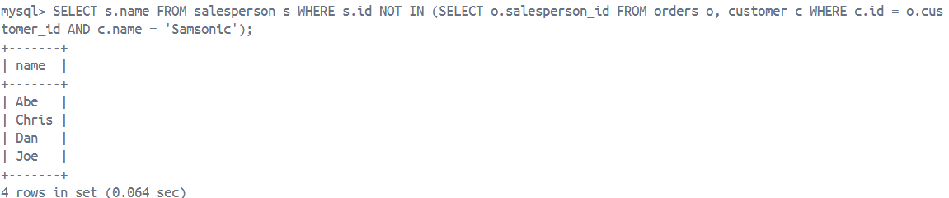

b. Updates the names of Salesperson that have 2 or more orders. It’s necessary to add an
‘*’ in the end of the name.

UPDATE salesperson
SET name = CONCAT(name,'*')
WHERE id IN (SELECT salesperson_id FROM orders GROUP BY (salesperson_id) HAVING COUNT(salesperson_id) > 1;);

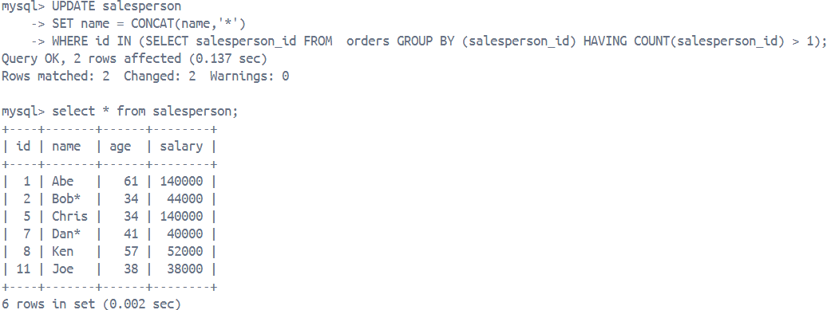

c. Deletes all Ssalesperson that placed orders to the city of Jackson.

DELETE FROM salesperson
WHERE id IN (SELECT o.salesperson_id FROM orders o WHERE o.customer_id IN (SELECT c.id FROM customer c WHERE c.city = 'Jackson'));

d. The total sales amount for each Salesperson. If the salesperson hasn’t sold anything,
show zero.

SELECT o.salesperson_id, SUM(o.amount) AS sales_amount_per_salesperson FROM orders o GROUP BY o.salesperson_id
UNION
SELECT s.id, '0' AS sales_amount_per_salesperson FROM salesperson s WHERE s.id NOT IN (SELECT o.salesperson_id FROM orders o);

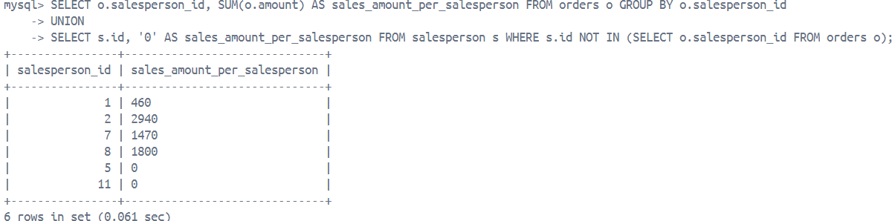

8. Consider the following description of a system functionality:
• A screen allows users to insert, delete, or update user information.
• Each user has properties: name, email, address, and phone, where name and email
are mandatory fields.
• Emails must be unique across all users.
• Only admin users can delete other users.

Task:

8.1. Describe the types of tests you would implement (e.g., unit, integration, or end-toend
tests) and explain the scenarios you would test to ensure the functionality works
as expected.

No caso de testes unitários/integração, eu consideraria os seguintes senários:

1. Quando adicionar ou fazer "update" um de usuário, verificar se "name" e "email" foram informados já que eles são mandatórios. Caso algum deles esteja em branco não proceder a inclusão/modificação e notificar o usuário. Em uma arquitetura em camadas (Controller(API’s), Services(business rules), Repository, etc.) essa verificação pode ser feita na camada de serviços já que nela estão as regras de negócios.

2. no caso do campo "email", ele tem que ser único, então antes de fazer o "add/update" consultar a base de dados e verificar essa condição. Se "email" já existir, informar o usuário dessa condição para que ele efetue a alteração. Em uma arquitetura em camadas (Controller(API’s), Services(business rules), Repository, etc.) essa verificação pode ser feita na camada de serviços já que nela estão as regras de negócios. Neste caso se faz necessário fazer um teste de integração acessando a camada “Repository” afim de verificar no banco de dados a já existência do e-mail informado ou utilizar o framework de testes como Mockito afim de “mockar”, simular esse acesso a base de dados.

3. No caso de deleção de algum usuário, verificar se usuário fazendo a deleção possui papel de administrador. Caso negativo, informar o usuário e não efetuar a deleção. Em caso afirmativo, proceder com a deleção. sa condição. Se "email" já existir, informar o usuário dessa condição para que ele efetue a alteração. Em uma arquitetura em camadas (Controller(API’s), Services(business rules), Repository, etc.) essa verificação pode ser feita na camada de serviços já que nela estão as regras de negócios. Neste caso seria interessante que a entidade “User” possua um campo ou uma lista contendo as “roles” que esse usuário que está editando possui. Dependendo de como o sistema está estruturado eu imaginaria que antes de um usuário poder acessar uma página onde liste os demais usuários, ele deve ter feito um login antes e, neste momento, seus papéis/permissões seriam carregados dentro de sua entidade “User”. Em um teste poderia ser criado esse usuário, atribuindo a ele o papel de admin e um outro teste seria a tentativa de um usuário, sem o papel de admin, tentar deletar um outro usuário (neste último caso o sistema não deve permitir). Um teste de integração no caso de o usuário ter o papel de “ADM” seria integrar com a camada “Repository” afim de efetuar a deleção na base de dados. Também um Unit Test seria testar diretamente a camada “Repository” afim de verificar a deleção na base de dados.

8.2. Provide examples of edge cases and how you would handle them.

Acho que as respostas para questão anterior respondem essa pergunta.

8.3. Include an example of a test case in code or pseudocode for one or more scenarios.

public class UserTest {

@Test
void testDeleteUserSuccesfull(){
// prepare
User userAdmin = new User();
List <String> userRoles = new ArreyList<>();
userRoles.add("ADM");
userAdmin.setRoles(userRoles);

User userToBeDeleted = new User();

UserService userService = new UserService();

//action
String deleteMessage = userService.deleteUser(userAdmin, userToBeDeleted);

//assert
assertEquals(deleteMessage,"User deleted!");
}

@Test
void testDeleteUserFailed(){
// prepare
User userNotAdmin = new User();

User userToBeDeleted = new User();

UserService userService = new UserService();

//action
String deleteMessage = userService.deleteUser(userNotAdmin, userToBeDeleted);

//assert
assertEquals(deleteMessage,"User does not have ADM privileges!");
}

